**《计算机视觉（1）》实验报告**

实验八 我的拍照/扫描全能王

|  |  |  |
| --- | --- | --- |
| **实验小组成员**  **（学号+班级+姓名）** | **分工及主要完成任务** | **成绩** |
| 201800820151  数据科学与人工智能实验班  许京禹 | 微信小程序部分  二值空间算法部分 |  |
| 201800820110  数据科学与人工智能实验班  刘润洲 | 整体算法设计  GUI程序  RGB空间算法部分 |  |
| 201800820087  数据科学与人工智能实验班  黄河源 | 灰度空间算法部分 |  |

山东大学

2021年3月

完成综合实验，实现对相机拍摄或者扫描仪扫描的文档照片的处理，目的在于去除图像中的阴影区域或光照亮区，使得处理后的图像打印清晰，视觉显示效果大幅提升。算法利用学过的知识可自行设计，以处理效果优秀，速度快的方法为胜。具体实现方案可依托计算机实现、微信小程序或手机APP上实现（请三选二）。

请大家用相机拍摄（或者扫描仪扫描）书籍、试卷和各类证件照片，作为此实验的处理照片集合，同学们每人至少提供3张不同类型且具有一定处理价值的照片（也就是不能是完美的不需要处理的图像）。实验报告写在如下空白处，页数不限。

1. 程序

A）PC端GUI程序

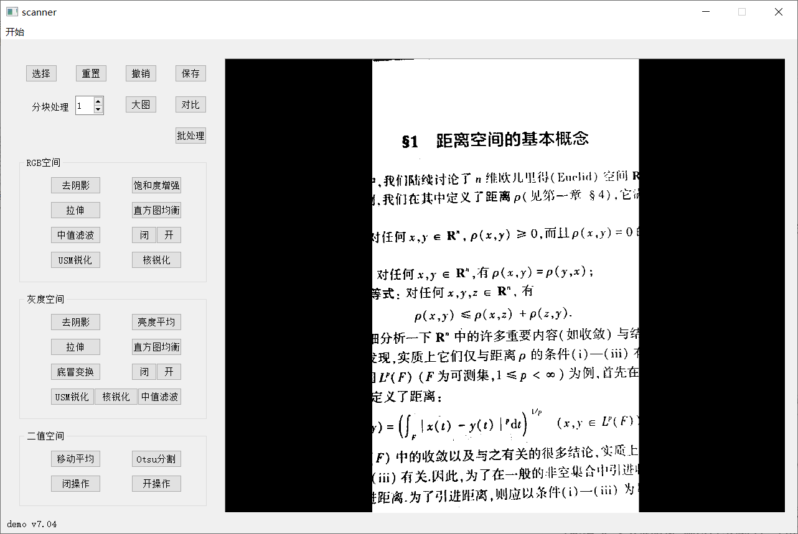

* 1. 基本部分

选择：选择单张图像，支持rgb及灰度图像；

重置：在若干步操作后可重置回原图重新操作；

撤销：撤回上一步操作；

保存：保存当前图像；

大图：使用独立窗口显示图像；

对比：单击在当前处理图像与原图间切换显示；

分块处理：进行一步操作时将图像分为n*n块分别处理；

批处理：暂不支持批处理。

* 1. RGB部分

去阴影：即单尺度视网膜Retinex算法。视一幅给定的图像S(x,y)可以分解为反射图像R(x,y)和亮度图像L(x,y)：S(x,y)= R(x,y)* L(x,y)。其中L(x,y)由大核高斯模糊得到，从而可以得到去除光照影响的R(x,y)图像。

饱和度增强：转换到HLS空间进行饱和度增强。

拉伸：像素值线性拉伸，低值更低，高值更高。

直方图均衡：YUV空间亮度通道的CLAHE自适应直方图均衡。

中值滤波：三通道中值滤波。

闭/开操作：闭操作线膨胀再腐蚀，连接高值区域去除高值区域的低值噪声；开操作先腐蚀再膨胀，连接低值区域。

USM锐化：非锐化掩蔽。使用高斯模糊作模板（原图-高斯）作为边界加权叠加到原图进行锐化。

核锐化：拉普拉斯算子提取边界叠加到原图进行锐化。使用的拉普拉斯算子如下：

kernal1 = [[-0.1, -1, -0.1], [-1, 4.4, -1], [-0.1, -1, -0.1]]

* 1. 灰度部分

继承RGB部分的去阴影、中值滤波、USM锐化、核锐化、闭/开操作、拉伸，除此之外：

光照平均：将分块平均矩阵与全局平均的差值矩阵resize为原图大小，通过双立方插值填充，作为亮度变化模板，再用原图减去模板得到亮度平均的图像。

底冒变换：大核闭操作减去原图，也可用于平衡光照。

直方图均衡：单灰度通道CLAHE直方图均衡。

* 1. 二值部分

移动平均：局部阈值处理减少光照偏差。采用方形邻域加权均值作为局部阈值循环处理。

Otsu分割：自适应的全局阈值分割。

闭/开操作与前类似，不再赘述。

B）微信小程序

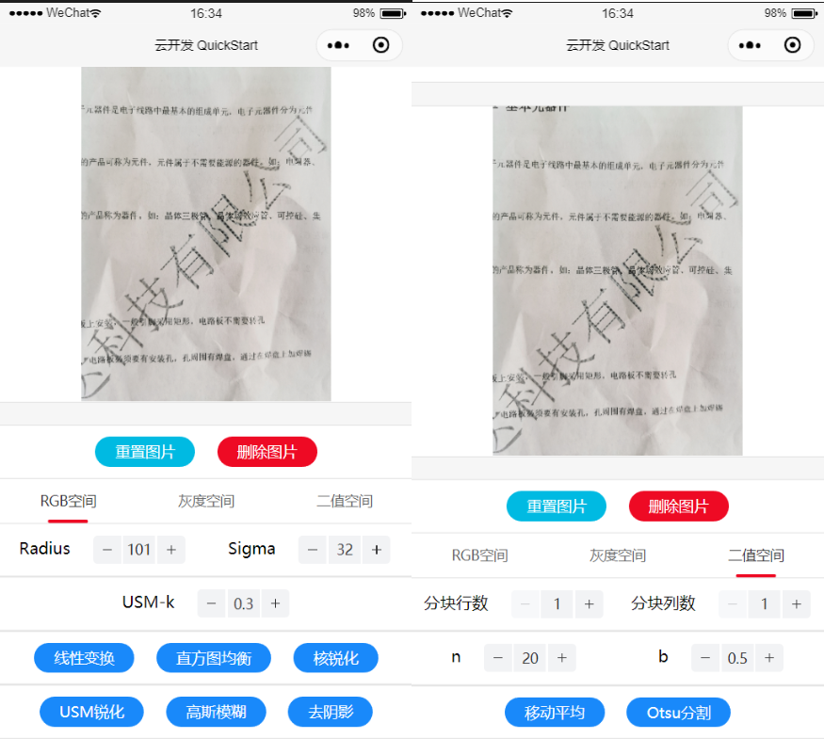

基本实现与PC端一样，代码由JavaScript复写，在小程序本地计算。

1. RGB空间的实验

RGB空间主要针对彩色笔记，彩色证书等可能需要保留颜色信息的图像，对其进行增强。

1. 彩色笔记例

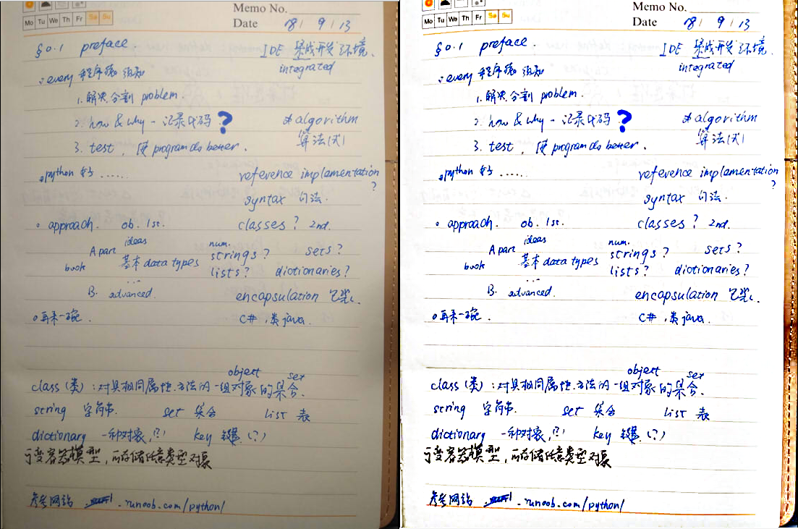

操作：USM锐化，去阴影，直方图均衡，拉伸。

1. 彩色证书例1

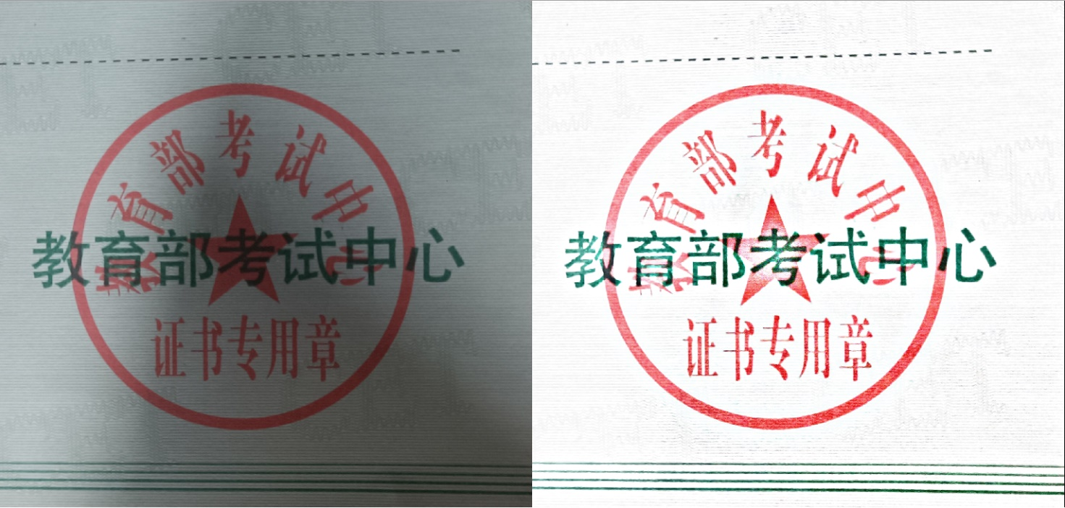

操作：去阴影，直方图均衡，拉伸。

1. 彩色证书例2

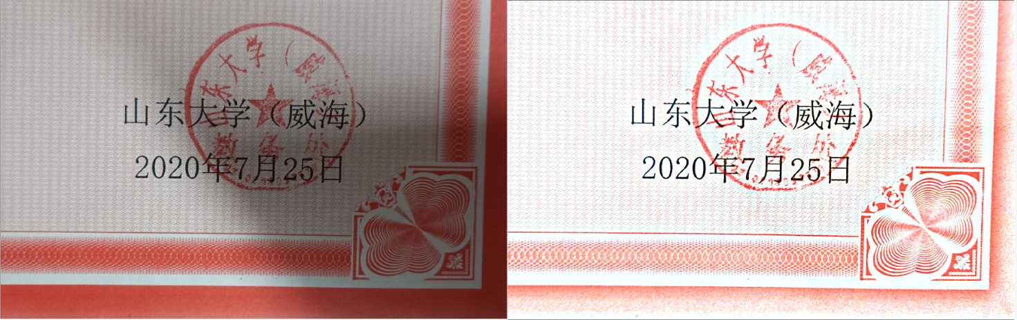

操作：USM锐化，去阴影，饱和度增强

1. 灰度空间的实验

可在RGB空间处理后进行进一步灰度空间处理；也可直接读入彩色或灰度图进行灰度空间处理。对纯文字图像一般直接进行灰度空间处理。

1. 纯文字例1

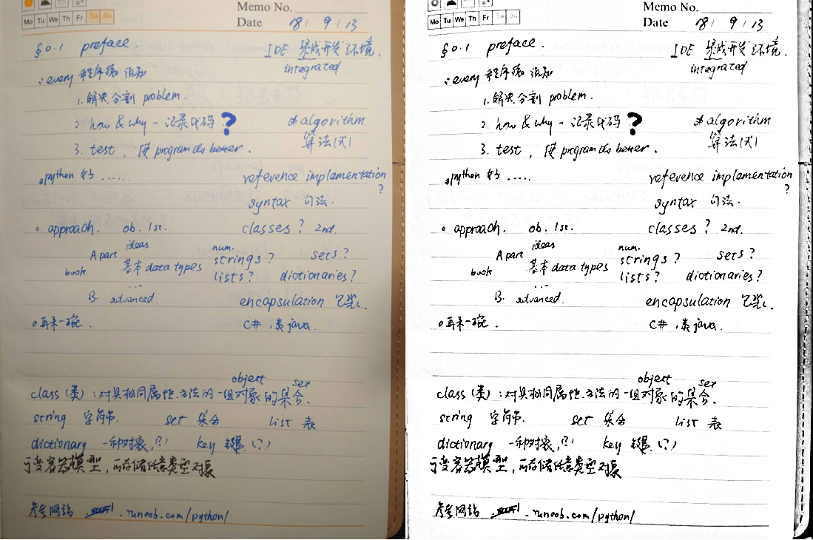

操作：USM锐化，去阴影，USM锐化，USM锐化，拉伸。

1. 纯文字例2

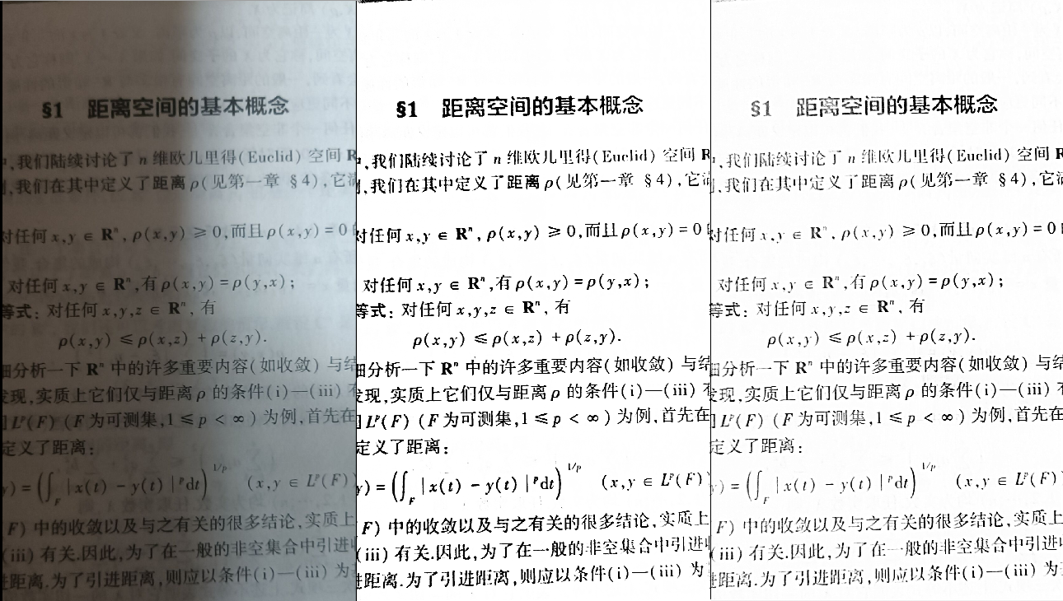

操作（中）：USM锐化，直方图均衡，去阴影，USM锐化，拉伸，拉伸；

操作（右）：USM锐化，底冒变换，USM锐化，直方图均衡，USM锐化，拉伸，拉伸，USM锐化。

1. 证书例3

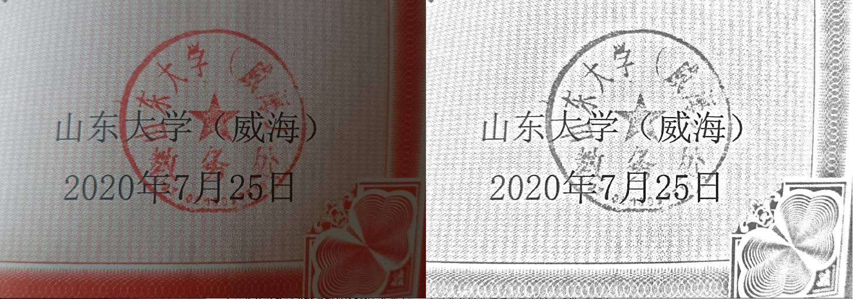

操作：USM锐化，去阴影，直方图均衡

1. 二值空间的实验

同样可以在RGB或灰度处理后进入二值空间处理；也可直接读入彩色或灰度图处理。一般用于纯文字，如上述例D）例E）已经达到接近二值的效果，可直接分割。

1. 直接分割例B）例E）

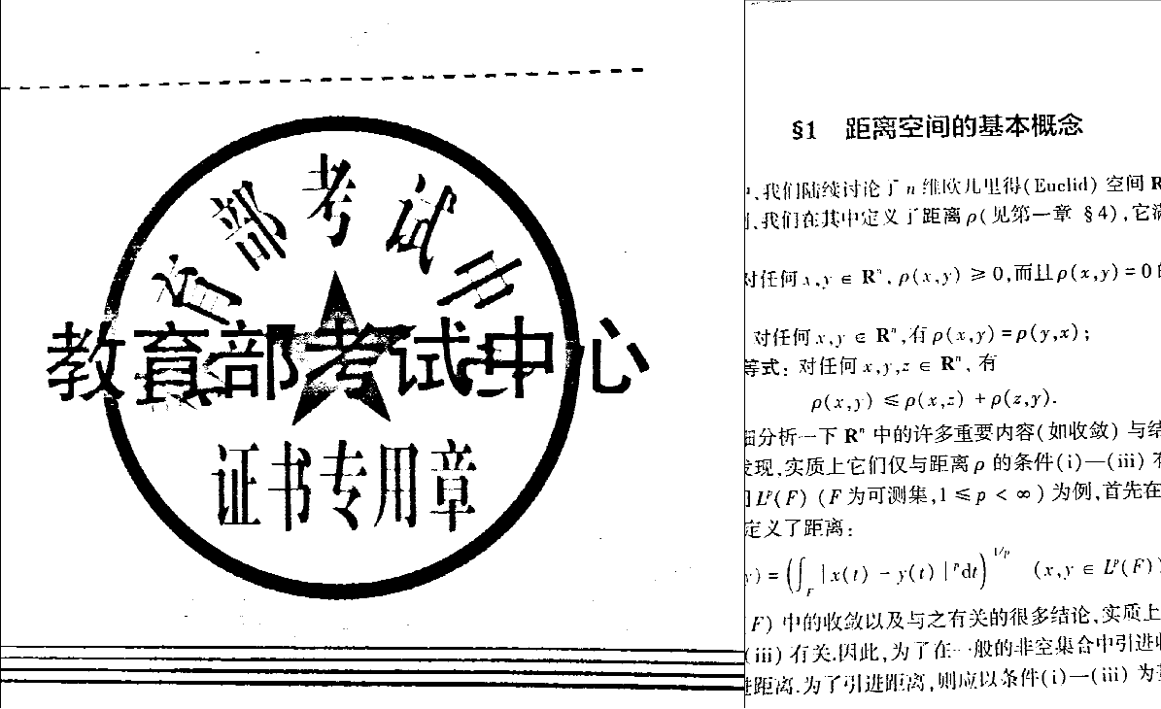

1. 纯文字例3

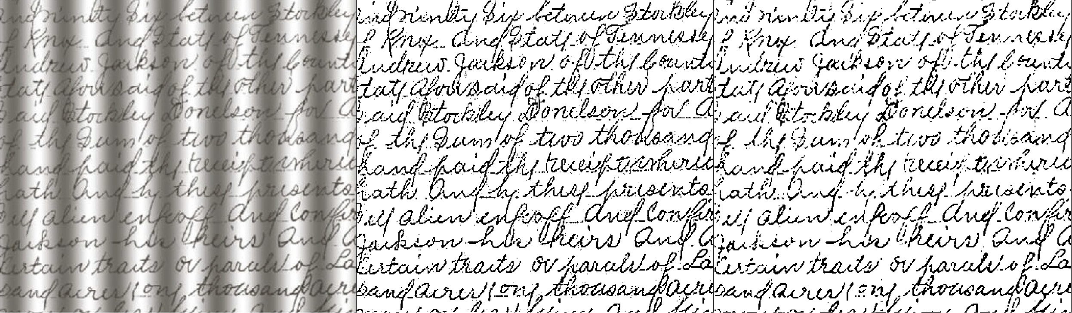

操作（中）：移动平均。

操作（右）：USM锐化，核锐化，中值滤波，USM锐化，去阴影，拉伸，USM化，去阴影，拉伸，Otsu分割。